虎小學習教室三國(康)句型練習_逐步褪 A 版
第八課 安平古堡參觀記 ……，好像……／有……有……還有……／雖然……，還是……
姓名：＿＿＿＿＿＿＿ 日期：＿＿＿＿＿＿
句型一 〔看到的〕，好像〔感覺〕。
1. 看圖，從詞語提示選出答案，寫在（ ）裡。
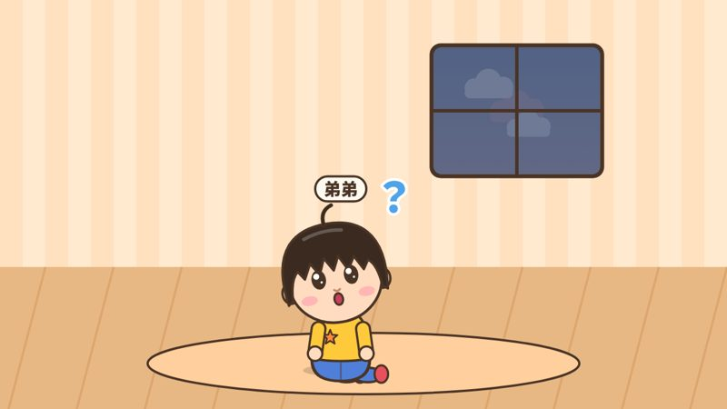
天色變暗了，好像（ ）。
詞語提示： 很開心 要下雨了 肚子餓了

2. 看圖，猜猜看小狗的感覺。
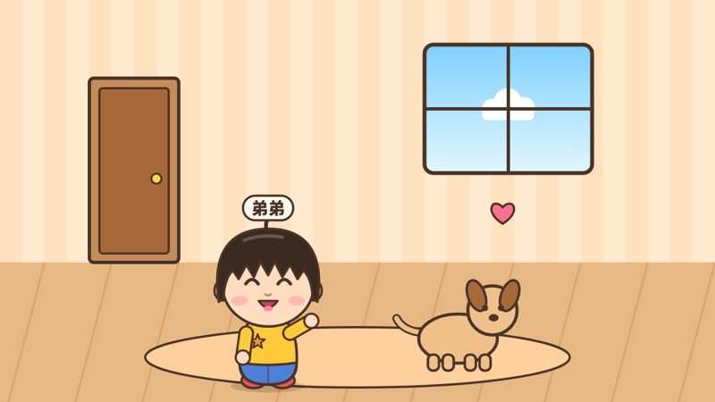
小狗一直搖尾巴，好像（ ）。

3. 看圖，用「好像」把句子寫完整。
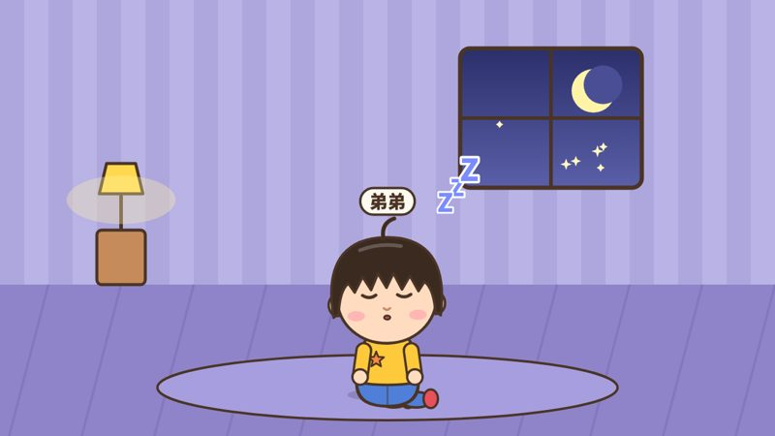
弟弟一直打哈欠，
想一想：弟弟看起來好像怎麼了？

句型二 〔地方〕有〔東西〕，有〔東西〕，
還有〔東西〕。
4. 看圖，從詞語提示選出答案，寫在（ ）裡。
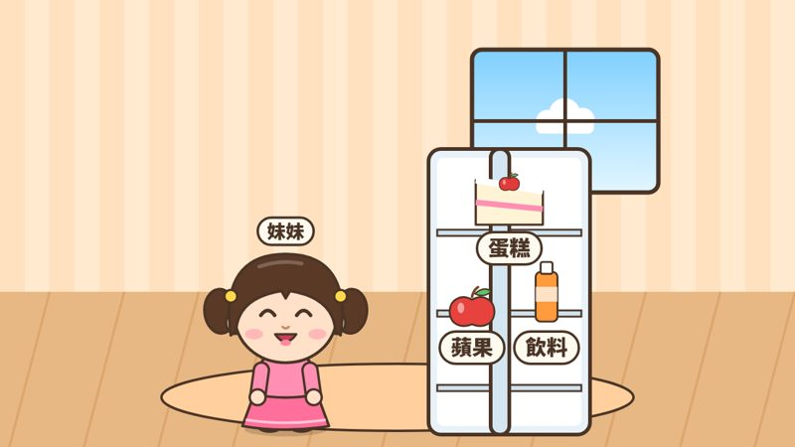
冰箱裡有（ ），有（ ），
還有（ ）。
詞語提示： 蘋果 書包 飲料 蛋糕

5. 看圖，寫出書包裡的三樣東西。
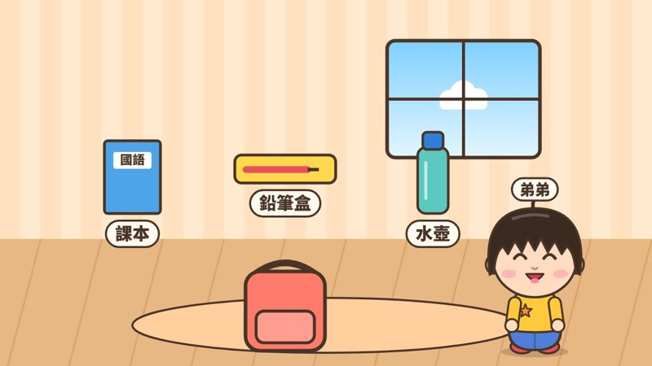
書包裡有（ ），有（ ），
還有（ ）。

6. 看圖，用「有……，有……，還有……」把句子寫完整。
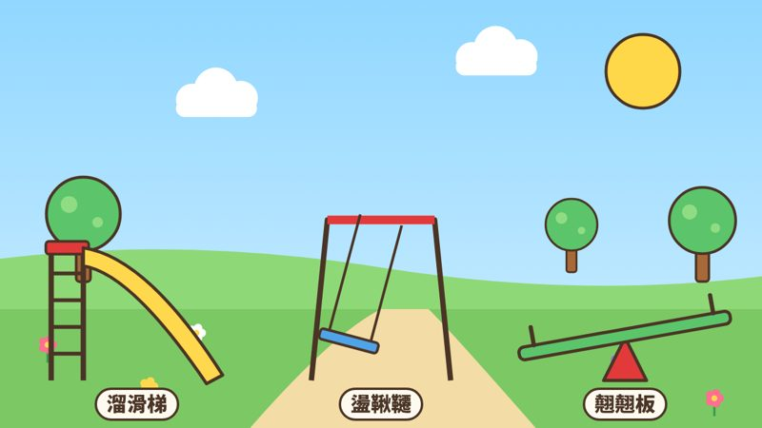
公園裡
想一想：公園裡有哪三樣東西？最後一樣用「還有」。

句型三 雖然〔困難〕，誰還是〔結果〕。
7. 看圖，從詞語提示選出答案，寫在（ ）裡。
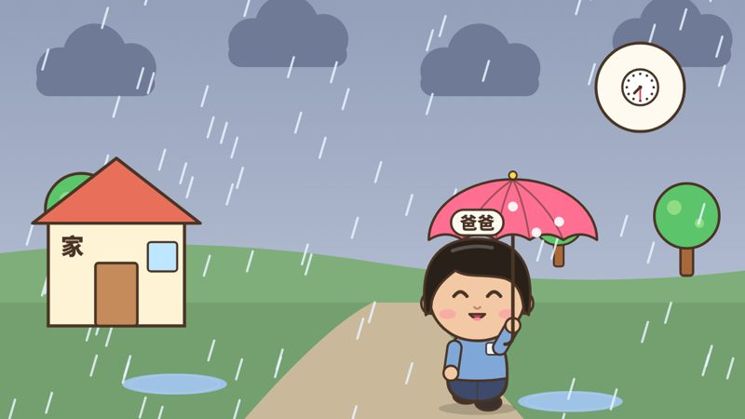
雖然（ ），爸爸還是（ ）。
詞語提示： 天氣不好 在家睡覺 準時去上班

8. 看圖，先寫困難，再寫結果。
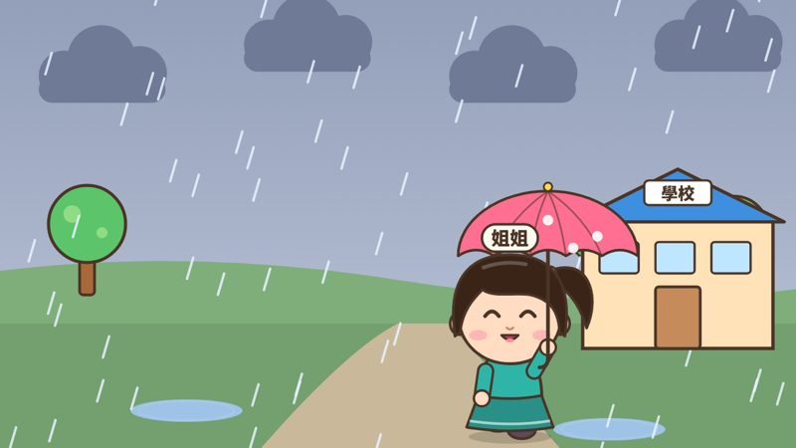
雖然（ ），姐姐還是（ ）。

9. 看圖，用「雖然……，還是……」寫一寫弟弟的事。
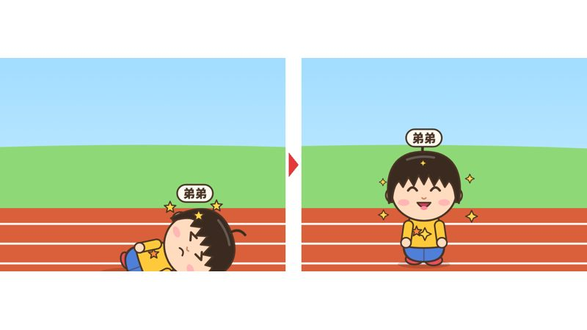
想一想：弟弟遇到什麼困難？後來還是怎麼做？（開頭寫「雖然」）

虎小學習教室三國(康)句型練習_逐步褪 B 版
第八課 安平古堡參觀記 ……，好像……／有……有……還有……／雖然……，還是……
姓名：＿＿＿＿＿＿＿ 日期：＿＿＿＿＿＿
句型一 〔看到的〕，好像〔感覺〕。
1. 看圖，把正確答案的代號（A、B、C）寫在（ ）裡。
天色變暗了，好像（ ）。
選項：A. 很開心 B. 要下雨了 C. 肚子餓了

2. 看圖，從空格旁邊的兩個詞選一個，抄在空格上。
小狗一直搖尾巴，
好像 （很生氣／很開心）。

3. 看圖，從空格旁邊的兩個詞選一個，抄在空格上。
弟弟一直打哈欠，
好像 （很想睡覺／肚子很飽）。

句型二 〔地方〕有〔東西〕，有〔東西〕，
還有〔東西〕。
4. 看圖，把正確答案的代號（A、B、C）寫在（ ）裡。
冰箱裡有（ ），有（ ），
還有（ ）。
選項：A. 蘋果 B. 書包 C. 飲料 D. 蛋糕

5. 看圖，從空格旁邊的兩個詞選一個，抄在空格上。
書包裡有 （課本／西瓜），有 （冰箱／鉛筆盒），
還有 （水壺／球鞋）。

6. 看圖，從空格旁邊的兩個詞選一個，抄在空格上。
公園裡有 （溜滑梯／冰箱），有 （床／盪鞦韆），
還有 （電視／翹翹板）。

句型三 雖然〔困難〕，誰還是〔結果〕。
7. 看圖，把正確答案的代號（A、B、C）寫在（ ）裡。
雖然（ ），爸爸還是（ ）。
選項：A. 天氣不好 B. 在家睡覺 C. 準時去上班

8. 看圖，從空格旁邊的兩個詞選一個，抄在空格上。
雖然 （下雨了／出太陽了），
姐姐還是 （不去上學／走路去上學）。

9. 看圖，從空格旁邊的兩個詞選一個，抄在空格上。
雖然 （跑第一名／跌倒了），
弟弟還是 （站起來繼續跑／坐在地上哭）。

